PLANEACION ESTRATEGICA

(Trabajo Final)

Instituto Mexicano del Seguro Social

**Ing. Guadalupe Morales Marín**

A 08 de Mayo de 2015.

**DESCRIPCION DEL ESCENARIO**

Mi área de gestión es el Departamento de Conservación y Servicios Generales del Instituto Mexicano del Seguro Social a nivel delegación, donde se ven planea, administra y operan los servicios para la funcionalidad de la unidades médicas y administrativas.

Tengo a mi cargo cuatro oficinas: Oficina de Seguridad y Resguardo de Inmuebles, Oficina de Servicios Complementarios, Oficina de Supervisión a Conservación y la Oficina de Transportes y Viáticos.

Este trabajo final está enfocado en la ultima oficina (Transportes y Viáticos), dentro del Análisis del Escenario definimos la problemática que actualmente se tiene con las carencia y mal servicio de las ambulancias para el traslado de pacientes.

Las macrovariables analizadas son las Epidemiológicas, es decir, por el tipo de enfermedad padecida por el derecho habiente y los adultos mayores que no puedan ser trasladados via aérea; Demográficamente se tiene un registro que en los últimos 10 años se ha incrementado la demanda para la atención del servicio como enfermedades de atención de tercer nivel. Dentro de la socioculturales definimos el papel de la familia para el tratamiento de estos pacientes, ya que muchos de ellos carecen o no comparten la información de la atención medica y al tener un padecimiento no es tratado a tiempo, derivado de ello en muchos casos por la gravedad no pueden ser atendidos en las unidades medicas familiares de su localidad y deben ser trasladados a los hospitales del Estado mediante ambulancias o a tercer nivel. En cuanto a la Economía, sabemos que no hay dinero que alcance y en muchas ocasiones el derechohabiente no puede trasladarse para su atención a la unidades y a nivel Delegación (Institución) es insuficiente el presupuesto para el mantenimiento de la flotilla vehicular.

El Escenario planteado para una Planeación Estratégica con el fin de Garantizar una atención oportuna en el Traslado de Pacientes es la siguiente:

“Eficientar la supervisión y administración de los vehículos a través de personal capacitado y la utilización de una herramienta tecnológica (informática).”

**DIAGNOSTICO ESTRATEGICO**

El objetivo es realizar un Diagnostico Estratégico a la Oficina de Transportes y Viáticos adscrito al Departamento de Conservación y Servicios Generales, para lo cual utilizaremos las siguientes matrices:

1. Matriz de Cuantificación (Matriz de Planeación Estratégica Cuantitativa, MPEC) es la técnica diseñada para evaluar la atracción relativa de las acciones propuestas.

|  |  |  |  |  |  |
| --- | --- | --- | --- | --- | --- |
|  |  | Est. 1 | | Est. 2 | |
| Factores críticos para el éxito | Peso | CA | TCA | CA | TCA |
| FORTALEZAS |  |  |  |  |  |
| * Las actualizaciones en normas y procedimientos son debidamente comunicados | 0.03 | 3 | 0.09 | 1 | 0.03 |
| * Capital de trabajo suficiente | 0.04 | 3 | 0.12 | 2 | 0.08 |
| * Buen sistema de información para toma de decisiones | 0.03 | 3 | 0.09 | 2 | 0.06 |
| * Estructura organizacional definida. | 0.04 | 4 | 0.16 | 2 | 0.08 |
| * Procesos de contratación es basado en la ley de adquisiciones. | 0.03 | 4 | 0.12 | 3 | 0.09 |
| DEBILIDADES |  |  |  |  |  |
| * Deficiente planeación en relación al presupuesto. | 0.06 | 4 | 0.24 | 4 | 0.24 |
| * No se delega correctamente el trabajo | 0.04 | 3 | 0.12 | 2 | 0.08 |
| * Alta la rotación del personal y ausentismo | 0.03 | 3 | 0.09 | 3 | 0.09 |
| * Se cuenta con un sindicato | 0.03 | 3 | 0.09 | 2 | 0.06 |
| * Falta de aplicación de los contratos de servicios | 0.10 | 4 | 0.40 | 4 | 0.40 |
| OPORTUNIDADES |  |  |  |  |  |
| * Buena relación con el personal | 0.02 | ___ | 0.0 | 1 | 0.02 |
| * Promover la capacitación | 0.06 | 4 | 0.24 | ___ | ____ |
| * Mejorar la calidad en los mantenimientos | 0.06 | 4 | 0.24 | 3 | 0.18 |
| * Gestionar presupuesto adicional | 0.10 | 3 | 0.30 | 4 | 0.40 |
| * Certificación de Unidades Medicas Móviles | 0.01 | ___ | ___ | 1 | 0.01 |
| AMENAZAS |  |  |  |  |  |
| * Deficiente servicio del prestador de servicios. | 0.10 | 4 | 0.40 | 4 | 0.40 |
| * Rápido crecimiento de la demanda del derechohabiente | 0.02 | 2 | 0.08 | ___ | ____ |
| * Falta de herramientas tecnológicas | 0.08 | 4 | 0.32 | 1 | 0.08 |
| * Aumento de enfermedades con atención a tercer nivel. | 0.02 | 2 | 0.04 | ____ | _____ |
| * Ambulancias con mas de 25 años en servicio. | 0.10 | 4 | 0.40 | 3 | 0.30 |
|  | 1.0 |  | 3.54 |  | 2.60 |

La Estrategia que se debe elegir es la Estrategia 1.

“Capacitar al personal y desarrollar una herramienta tecnológica para la administración eficiente de los servicios y mantenimientos, midiéndola de manera trimestral a través de auditorias internas”.

1. Matriz FODA (Fortalezas, Oportunidades, Debilidades y Amenazas):

|  |  |  |  |
| --- | --- | --- | --- |
|  | FORTALEZAS  Las actualizaciones en normas y procedimientos son debidamente comunicados  Capital de trabajo suficiente  Buen sistema de información para toma de decisiones  Estructura organizacional definida.  Procesos de contratación es basado en la ley de adquisiciones. | DEBILIDADES  Deficiente planeación en relación al presupuesto.  No se delega correctamente el trabajo  Alta la rotación del personal y ausentismo  Se cuenta con un sindicato.  Falta de aplicación de los contratos de servicios. | |
| OPORTUNIDADES-O  Buena relación con el personal.  Promover la capacitación.  Mejorar la calidad en los mantenimientos.  Gestionar presupuesto adicional.  Certificación de Unidades Medicas Móviles. | ESTRATEGIA-FO  Promover la capacitación para el personal de la estructura.  Realizar el proceso de contratación del servicio de acuerdo a las normas y ley de adquisiciones.  Gestionar el presupuesto necesario, dando prioridad a las ambulancias. | | ESTRATEGIA-DO  El jefe de oficina deben tener una mejor planeación del ejercicio del presupuesto.  Capacitar al personal para mejorar la calidad en el servicio.  Retroalimentar al sindicato de las acciones realizadas por el personal de base, así como los resultados por ausentismo. | |
| AMENAZAS-A  Deficiente servicio del prestador de servicios.  Rápido crecimiento de la demanda del derechohabiente  Falta de herramientas tecnológicas  Aumento de enfermedades con atención a tercer nivel.  Ambulancias con mas de 25 años en servicio. | ESTRATEGIA-FA  Realizar las contrataciones basadas en la ley que garantice el servicio.  Capacitar al personal para enfrentarse a nuevas enfermedades.  Crear un plan de acción en caso de tener menor presupuesto basado en un sistema de información para toma de decisiones. | | ESTRATEGIA-DA  Incentivar al jefe de oficina en vigilar el servicio que realiza el prestador de servicio.  Desarrollar una herramienta tecnológica para crear una bitácora electrónica por cada vehículo.  Gestionar ante la normativa la sustitución de las ambulancias mas antiguas.  Supervisar las actividades del personal de acuerdo a su profesiograma. | |

**PLAN ESTRATEGICO**

**Visión**

Fungir como agente de cambio en la Delegación del IMSS en Chiapas, contribuyendo el fortalecimiento de la administración de forma eficiente en los recursos destinados para la operación delegacional, el cumplimiento de la normatividad vigente, la mejora continua de los procesos operativos de: Conservación, Seguridad y Vigilancia, Servicios Complementarios y **Transportes y Viáticos**.

**Misión**

Garantizar en la Delegación del IMSS en Chiapas, el cumplimiento y aplicación adecuada de las políticas, planes, programas institucionales y mecanismos diseñados por las áreas normativas para operar, supervisar y controlar el ejercicio de los recursos asignados a los capítulos de conservación y servicios generales en las unidades medico-administrativas.

**Valores**

|  |  |  |
| --- | --- | --- |
| * Responsabilidad | * Respeto | * Efectividad |
| * Disciplina | * Lealtad | * Innovación |
| * Orden | * Equidad | * Enfoque al Usuario |
| * Honestidad | * Amabilidad | * Eficiencia |

**Políticas**

* Aplicar la normatividad institucional vigente en materia de obras publicas y servicios relacionadas con las mismas.
* Mantener un alto grado de ética profesional en el desempeño de las funciones del personal a mi cargo.
* Coadyuvar al fortalecimiento de los sistemas de información a mi cargo, para el desarrollo de las actividades y toma de decisiones.
* Contribuir a la simplificación y sistematización de los procedimientos de los procesos de conservación y servicios generales para lograr un funcionamiento oportuno y eficaz.
* Desarrollar planes y programas de trabajo para alcanzar mejores niveles de servicio, procurando que las actividades de las oficinas a mi cargo redunden en beneficio del instituto y la población derechohabiente.
* Llevar acabo los procedimientos de contratación, supervisión, control y finiquito de las obras publicas y servicios relacionadas con las mismas en el ámbito de competencia Delegacional que corresponda.

**Objetivo**

1. Administrar el recurso aplicado a servicios y mantenimientos de ambulancias de manera eficiente.

**Estrategias**

1.1 Desarrollar una herramienta tecnológica (informática), para llevar el control de operación y gasto de cada una de las ambulancias.

1.2 Capacitar al personal operativo y administrativo en el manejo de ambulancias.

1.3 Realizar auditorias internas.

**Metas**

1.1.1 Utilizar la herramienta tecnológica en un plazo no mayor a 6 meses.

1.2.1 Programar capacitación y/o actualización al personal de forma semestral, iniciando la primera en el mes de Junio.

1.3.1. Programar las auditorías de forma trimestral, tomando como inicio en el mes de enero auditando el ejercicio anterior.

**Tácticas-Iniciativas (1 - 3 Programas o Proyectos por cada estrategia)**

1.1.1 Consensar con las demás delegaciones si éstas ocupan algún sistema o herramienta.

1.2.1 Realizar en conjunto con la Coordinación de capacitación, los talleres de capacitación al personal, para que sea acreditado ante el instituto.

1.3.1 Revisar y Analizar auditorías realizadas por la Función Publica u OIC y de ahí realizar el proyecto de Auditoría.

**Matriz de prioridades de las iniciativas**

|  |  |  |  |  |  |
| --- | --- | --- | --- | --- | --- |
| Iniciativa | Ponderación  5 Puntos. | Ponderación  4 Puntos. | Ponderación  3 Puntos. | Ponderación  2 Puntos. | Ponderación  1 Punto. |
| 1.1.1 Consensar con las demás delegaciones si éstas ocupan algún sistema o herramienta. |  | X |  |  |  |
| 1.2.1 Realizar en conjunto con la Coordinación de capacitación, los talleres de capacitación al personal, para que sea acreditado ante el instituto. |  | X |  |  |  |
| 1.3.1 Revisar y Analizar auditorías realizadas por la Función Publica u OIC y de ahí realizar el proyecto de Auditoría. | X |  |  |  |  |

|  |  |  |  |  |  |  |
| --- | --- | --- | --- | --- | --- | --- |
|  |  |  |  |  |  |  |
|  |  |  |  |  |  |  |
|  |  |  |  |  |  |  |
|  |  |  |  |  |  |  |
|  |  |  |  |  |  |  |
|  |  |  |  |  |  |  |
|  |  |  |  |  |  |  |
|  |  |  |  |  |  |  |
|  |  |  |  |  |  |  |
|  |  |  |  |  |  |  |
|  |  |  |  |  |  |  |
|  |  |  |  |  |  |  |
|  |  |  |  |  |  |  |
|  |  |  |  |  |  |  |

Plasmo en la grafica de prioridades el resultado de la Matriz arriba señalada.

Alta recompensa

Resultado: Es complejo el proceso de llegar al objetivo, pero tiene una Alta recompensa

Difícil de hacer

Fácil de hacer

Baja recompensa

**MECANISMOS DE EVALUACION DEL PLAN ESTRATEGICO**

Identificación de Restricciones y Riesgos al implementar la Estrategia.

Restricciones:

1. La capacidad del programa o herramienta en una PC.
2. Paradigma a los cambios.
3. Desconocimiento de la actualización de la normatividad.
4. Personal capacitado para realizar las auditorías.
5. No contar con el apoyo de la coordinación de informática para el desarrollo de herramientas tecnológicas.
6. Por carga de trabajo no se pueda involucrar a todo el personal.

Riesgos:

1. Cambio de rama del Personal.
2. Falta de atención a la operación por estar en auditoría.
3. Manipulación de la herramienta tecnológica
4. Que se haga un cuello de botella.
5. Falta de análisis en la administración al volverse sistemática.
6. Ausentismo programado.

Mapa de Riesgos.

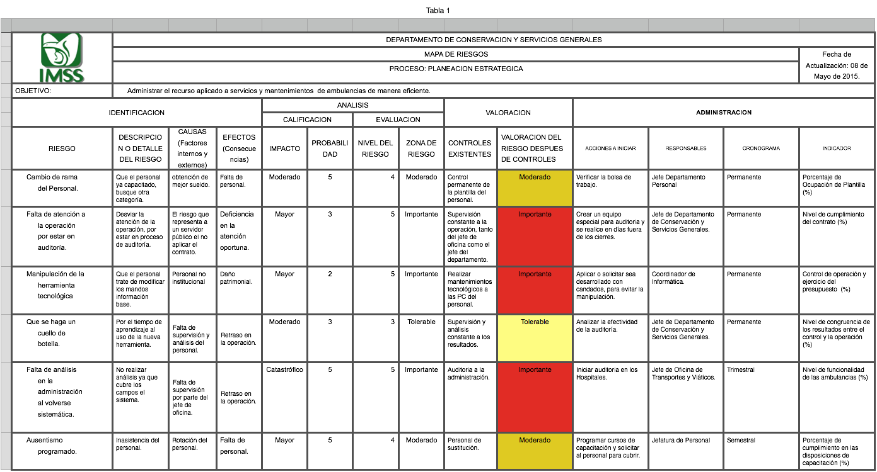

* Plan de Contingencias por cada Estrategia.

1.1 Desarrollar una herramienta tecnológica (informática), para llevar el control de operación y gasto de cada una de las ambulancias.

Falta de análisis derivado de la sistematización

Auditoria de 1 ambulancia de forma aleatoria.

Replicarlo en otras unidades.

Plan de Contingencia:

Realizarlos por 1 mes como prueba

Realizarlo 1 vez a la semana.

Entrega de informa de la auditoria por el jefe de oficina.

1.2 Capacitar al personal operativo y administrativo en el manejo de ambulancias.

Cambio de rama del personal de

Contratación

Solicitar personal de sustitución.

Capacitación e incentivos al personal.

Plan de Contingencia:

Cubrir la plantilla de personal de esa oficina

Realizar exámenes de diagnóstico

Capacitar de forma inmediata el personal nuevo

1.3 Realizar auditorias internas.

Falta de atención en la operación diaria.

Establecerlo como parte del procedimiento y administración.

Crear un grupo de auditoria especializado

Plan de Contingencia:

Analizar la información derivada de la auditoria

Realizar auditorias en fechas que no son de cierre.

De forma trimestral